Documentación de Mbarete Padel

**Base de Datos**

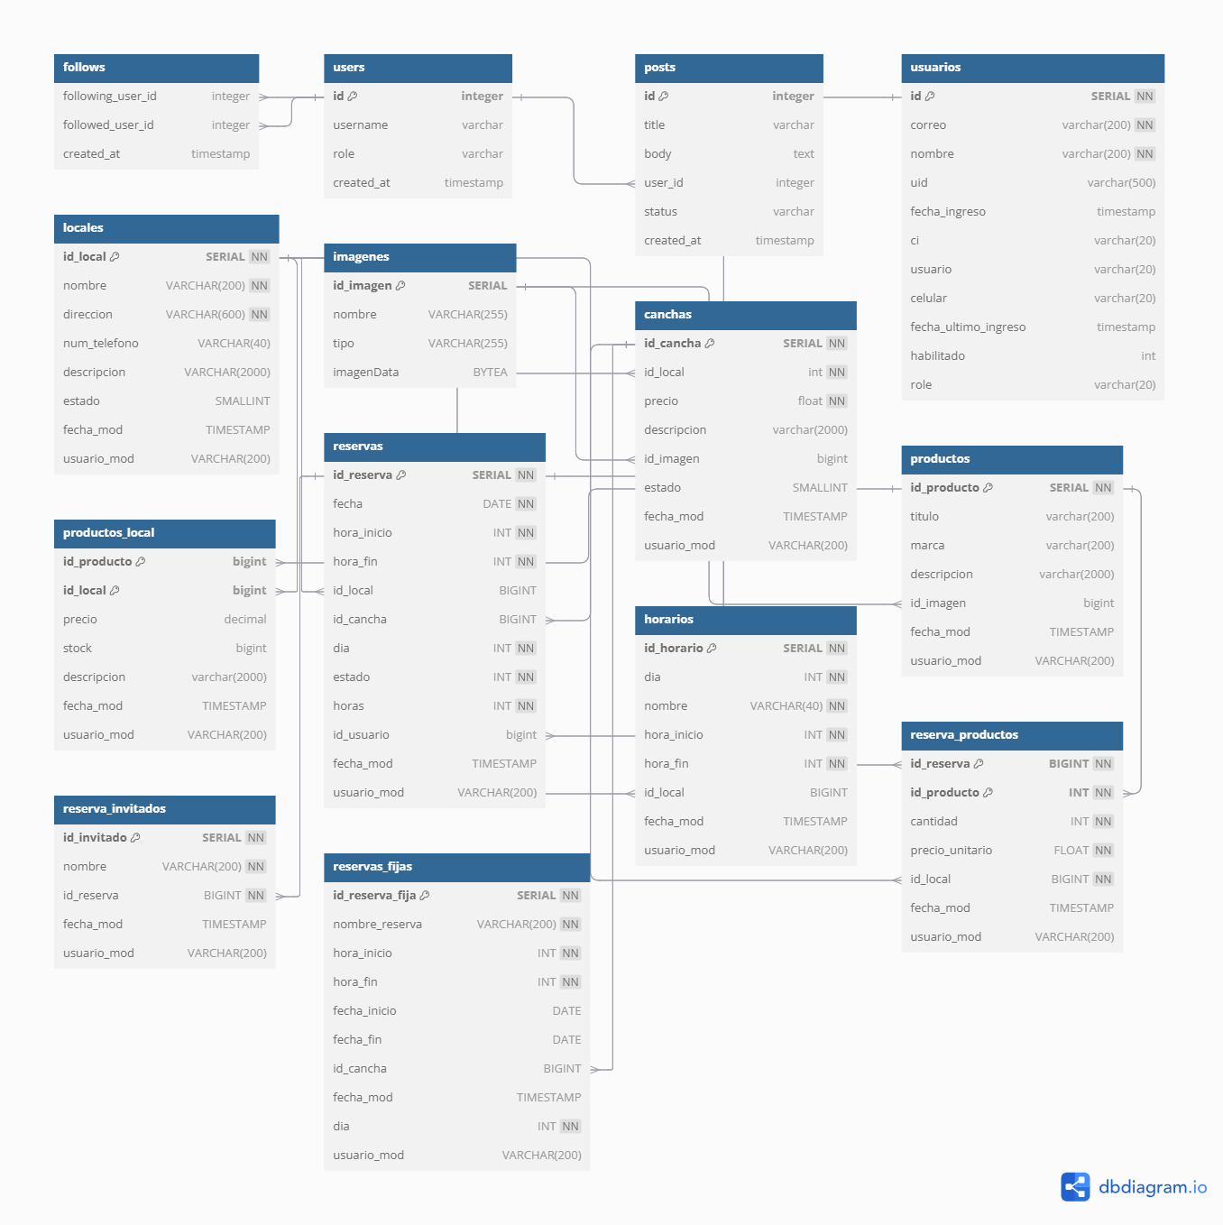

**Diccionario de Base de Datos**

**Tabla: usuarios**

|  |  |  |  |
| --- | --- | --- | --- |
| Columna | Tipo de Dato | Restricciones | Descripción |
| id | SERIAL | PRIMARY KEY, NOT NULL | Identificador único del usuario. |
| correo | VARCHAR(200) | NOT NULL | Correo electrónico del usuario. |
| nombre | VARCHAR(200) | NOT NULL | Nombre completo del usuario. |
| uid | VARCHAR(500) | DEFAULT NULL | Identificador único externo del usuario. |
| fecha_ingreso | TIMESTAMP | DEFAULT NULL | Fecha de ingreso al sistema. |
| ci | VARCHAR(20) | DEFAULT NULL | Cédula de identidad del usuario. |
| usuario | VARCHAR(20) | DEFAULT NULL | Nombre de usuario del sistema. |
| celular | VARCHAR(20) | DEFAULT NULL | Número de teléfono móvil del usuario. |
| fecha_ultimo_ingreso | TIMESTAMP | DEFAULT NULL | Última fecha de ingreso del usuario. |
| habilitado | INT | DEFAULT NULL | Estado de habilitación (1 = activo). |
| role | VARCHAR(20) | DEFAULT 'USER' | Rol asignado al usuario. |

**Tabla: locales**

|  |  |  |  |
| --- | --- | --- | --- |
| Columna | Tipo de Dato | Restricciones | Descripción |
| id_local | SERIAL | PRIMARY KEY, NOT NULL | Identificador único del local. |
| nombre | VARCHAR(200) | NOT NULL | Nombre del local. |
| direccion | VARCHAR(600) | NOT NULL | Dirección del local. |
| num_telefono | VARCHAR(40) |  | Teléfono de contacto del local. |
| descripcion | VARCHAR(2000) |  | Descripción del local. |
| estado | SMALLINT | DEFAULT 1 | Estado del local (1 = activo). |
| fecha_mod | TIMESTAMP |  | Fecha de la última modificación. |
| usuario_mod | VARCHAR(200) |  | Usuario que realizó la última modificación. |

**Tabla: imagenes**

|  |  |  |  |
| --- | --- | --- | --- |
| Columna | Tipo de Dato | Restricciones | Descripción |
| id_imagen | SERIAL | PRIMARY KEY, NOT NULL | Identificador único de la imagen. |
| nombre | VARCHAR(255) |  | Nombre de la imagen. |
| tipo | VARCHAR(255) |  | Tipo de la imagen (e.g., JPEG, PNG). |
| imagenData | BYTEA |  | Datos binarios de la imagen. |

**Tabla: canchas**

|  |  |  |  |
| --- | --- | --- | --- |
| Columna | Tipo de Dato | Restricciones | Descripción |
| id_cancha | SERIAL | PRIMARY KEY, NOT NULL | Identificador único de la cancha. |
| id_local | INT | FOREIGN KEY | Relación con la tabla locales. |
| precio | FLOAT | NOT NULL | Precio por uso de la cancha. |
| descripcion | VARCHAR(2000) |  | Descripción de la cancha. |
| id_imagen | BIGINT | FOREIGN KEY | Relación con la tabla imagenes. |
| estado | SMALLINT | DEFAULT 1 | Estado de la cancha (1 = activo). |
| fecha_mod | TIMESTAMP |  | Fecha de la última modificación. |
| usuario_mod | VARCHAR(200) |  | Usuario que realizó la última modificación. |

**Tabla: productos**

|  |  |  |  |
| --- | --- | --- | --- |
| Columna | Tipo de Dato | Restricciones | Descripción |
| id_producto | SERIAL | PRIMARY KEY, NOT NULL | Identificador único del producto. |
| titulo | VARCHAR(200) |  | Título o nombre del producto. |
| marca | VARCHAR(200) |  | Marca del producto. |
| descripcion | VARCHAR(2000) |  | Descripción del producto. |
| id_imagen | BIGINT | FOREIGN KEY | Relación con la tabla imagenes. |
| fecha_mod | TIMESTAMP |  | Fecha de la última modificación. |
| usuario_mod | VARCHAR(200) |  | Usuario que realizó la última modificación. |

**Tabla: productos_local**

|  |  |  |  |
| --- | --- | --- | --- |
| Columna | Tipo de Dato | Restricciones | Descripción |
| id_producto | BIGINT | PRIMARY KEY, FOREIGN KEY | Relación con la tabla productos. |
| id_local | BIGINT | PRIMARY KEY, FOREIGN KEY | Relación con la tabla locales. |
| precio | DECIMAL |  | Precio del producto en el local. |
| stock | BIGINT |  | Cantidad de producto disponible. |
| descripcion | VARCHAR(2000) |  | Descripción del producto en el local. |
| fecha_mod | TIMESTAMP |  | Fecha de la última modificación. |
| usuario_mod | VARCHAR(200) |  | Usuario que realizó la última modificación. |

**Tabla: reservas**

|  |  |  |  |
| --- | --- | --- | --- |
| Columna | Tipo de Dato | Restricciones | Descripción |
| id_reserva | SERIAL | PRIMARY KEY, NOT NULL | Identificador único de la reserva. |
| fecha | DATE | NOT NULL | Fecha de la reserva. |
| hora_inicio | INT | NOT NULL | Hora de inicio de la reserva. |
| hora_fin | INT | NOT NULL | Hora de finalización de la reserva. |
| id_local | BIGINT | FOREIGN KEY | Relación con la tabla locales. |
| id_cancha | BIGINT | FOREIGN KEY | Relación con la tabla canchas. |
| dia | INT | NOT NULL | Día de la reserva (número). |
| estado | INT | DEFAULT 0 | Estado de la reserva (e.g., confirmada). |
| horas | INT | NOT NULL | Cantidad de horas reservadas. |
| id_usuario | BIGINT | FOREIGN KEY | Relación con la tabla usuarios. |
| fecha_mod | TIMESTAMP |  | Fecha de la última modificación. |
| usuario_mod | VARCHAR(200) |  | Usuario que realizó la última modificación. |

**Tabla: horarios**

|  |  |  |  |
| --- | --- | --- | --- |
| Columna | Tipo de Dato | Restricciones | Descripción |
| id_horario | SERIAL | PRIMARY KEY, NOT NULL | Identificador único del horario. |
| dia | INT | NOT NULL | Día de la semana (e.g., lunes = 1). |
| nombre | VARCHAR(40) | NOT NULL | Nombre del horario. |
| hora_inicio | INT | NOT NULL | Hora de inicio del horario. |
| hora_fin | INT | NOT NULL | Hora de finalización del horario. |
| id_local | BIGINT | FOREIGN KEY | Relación con la tabla locales. |
| fecha_mod | TIMESTAMP |  | Fecha de la última modificación. |
| usuario_mod | VARCHAR(200) |  | Usuario que realizó la última modificación. |

**Tabla: reserva_productos**

|  |  |  |  |
| --- | --- | --- | --- |
| Columna | Tipo de Dato | Restricciones | Descripción |
| id_reserva | BIGINT | PRIMARY KEY, FOREIGN KEY | Relación con la tabla reservas. |
| id_producto | INT | PRIMARY KEY, FOREIGN KEY | Relación con la tabla productos. |
| cantidad | INT | NOT NULL | Cantidad del producto reservado. |
| precio_unitario | FLOAT | NOT NULL | Precio unitario del producto. |
| id_local | BIGINT | FOREIGN KEY | Relación con la tabla locales. |
| fecha_mod | TIMESTAMP |  | Fecha de la última modificación. |
| usuario_mod | VARCHAR(200) |  | Usuario que realizó la última modificación. |

**Tabla: reserva_invitados**

|  |  |  |  |
| --- | --- | --- | --- |
| Columna | Tipo de Dato | Restricciones | Descripción |
| id_invitado | SERIAL | PRIMARY KEY, NOT NULL | Identificador único del invitado. |
| nombre | VARCHAR(200) | NOT NULL | Nombre del invitado. |
| id_reserva | BIGINT | FOREIGN KEY | Relación con la tabla reservas. |
| fecha_mod | TIMESTAMP |  | Fecha de la última modificación. |
| usuario_mod | VARCHAR(200) |  | Usuario que realizó la última modificación. |

**Tabla: reservas_fijas**

|  |  |  |  |
| --- | --- | --- | --- |
| Columna | Tipo de Dato | Restricciones | Descripción |
| id_reserva_fija | SERIAL | PRIMARY KEY, NOT NULL | Identificador único de la reserva fija. |
| nombre_reserva | VARCHAR(200) | NOT NULL | Nombre de la reserva fija. |
| hora_inicio | INT | NOT NULL | Hora de inicio de la reserva. |
| hora_fin | INT | NOT NULL | Hora de finalización de la reserva. |
| fecha_inicio | DATE |  | Fecha de inicio del período de reserva. |
| fecha_fin | DATE |  | Fecha de fin del período de reserva. |
| id_cancha | BIGINT | FOREIGN KEY | Relación con la tabla canchas. |
| fecha_mod | TIMESTAMP |  | Fecha de la última modificación. |
| dia | INT | NOT NULL | Día de la semana para la reserva. |
| usuario_mod | VARCHAR(200) |  | Usuario que realizó la última modificación. |